练习：使用JSP动作元素动态跳转到相应页面。
要求：可以选择不同的语言转到不同的页面。运行结果如下图1—图4所示。
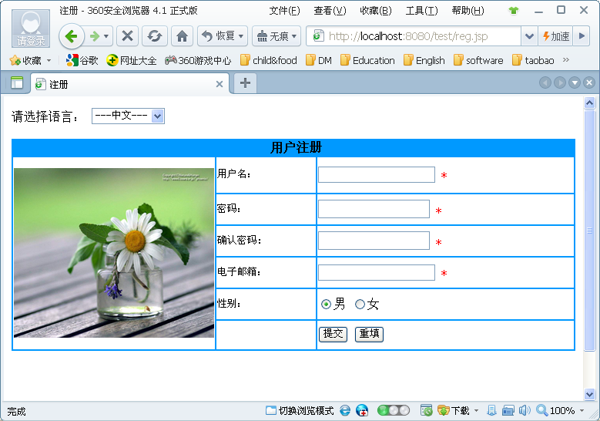
图1 中文注册页面

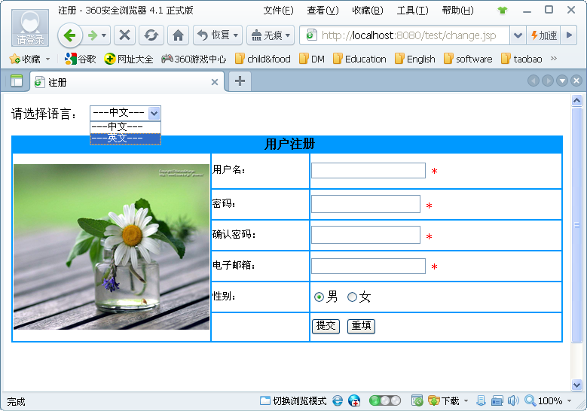
图2 可以选择语言
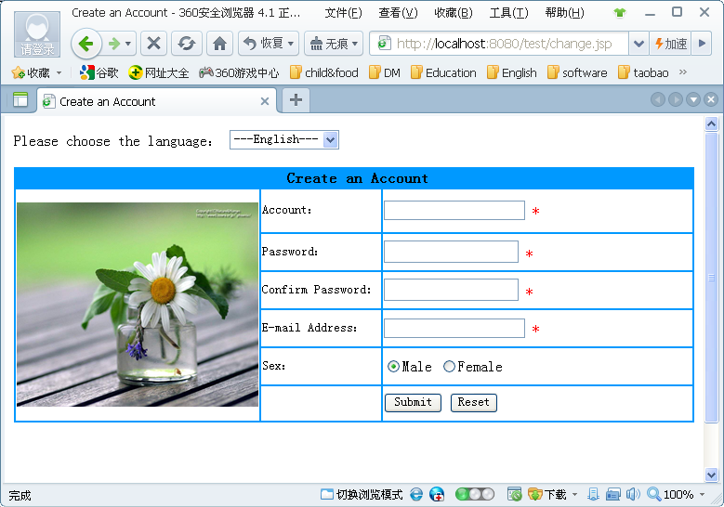
图3 选择英文之后出现的英文注册页面

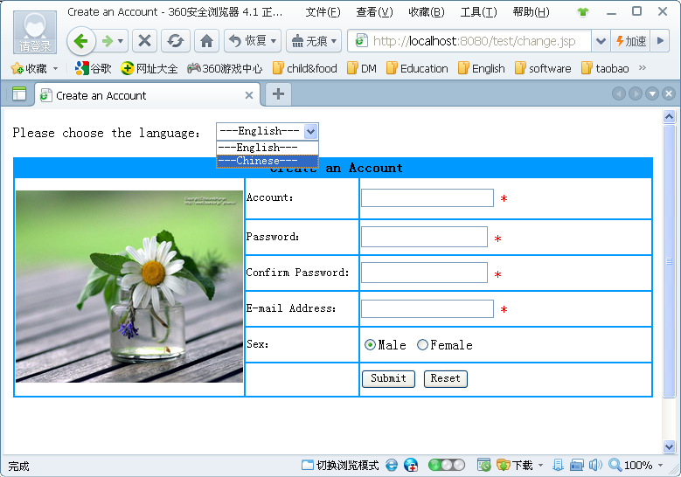
图4 英文注册页面上也提供了语言选择

参考步骤：
- 把register.htm翻译成英文注册页面register_en.htm
- 编写reg.jsp，添加选择框：
<form name="form" method="post" action="change.jsp">
请选择语言：
<select name="language" onChange="this.form.submit()">
<option value="chinese">---中文---</option>
<option value="english">---英文---</option>
</select>
</form>

接着使用jsp动作元素include把register.htm包含进来。
3 把reg.jsp翻译成英文，里面包含的register.htm改成register_en.htm，文件保存为reg_en.jsp
4 编写change.jsp，接收注册页面用户提交的语言选择请求，根据选择的语言使用jsp动作元素forward跳转到reg.jsp或reg_en.jsp
获取用户提交的请求信息：
String s=request.getParameter("language");

